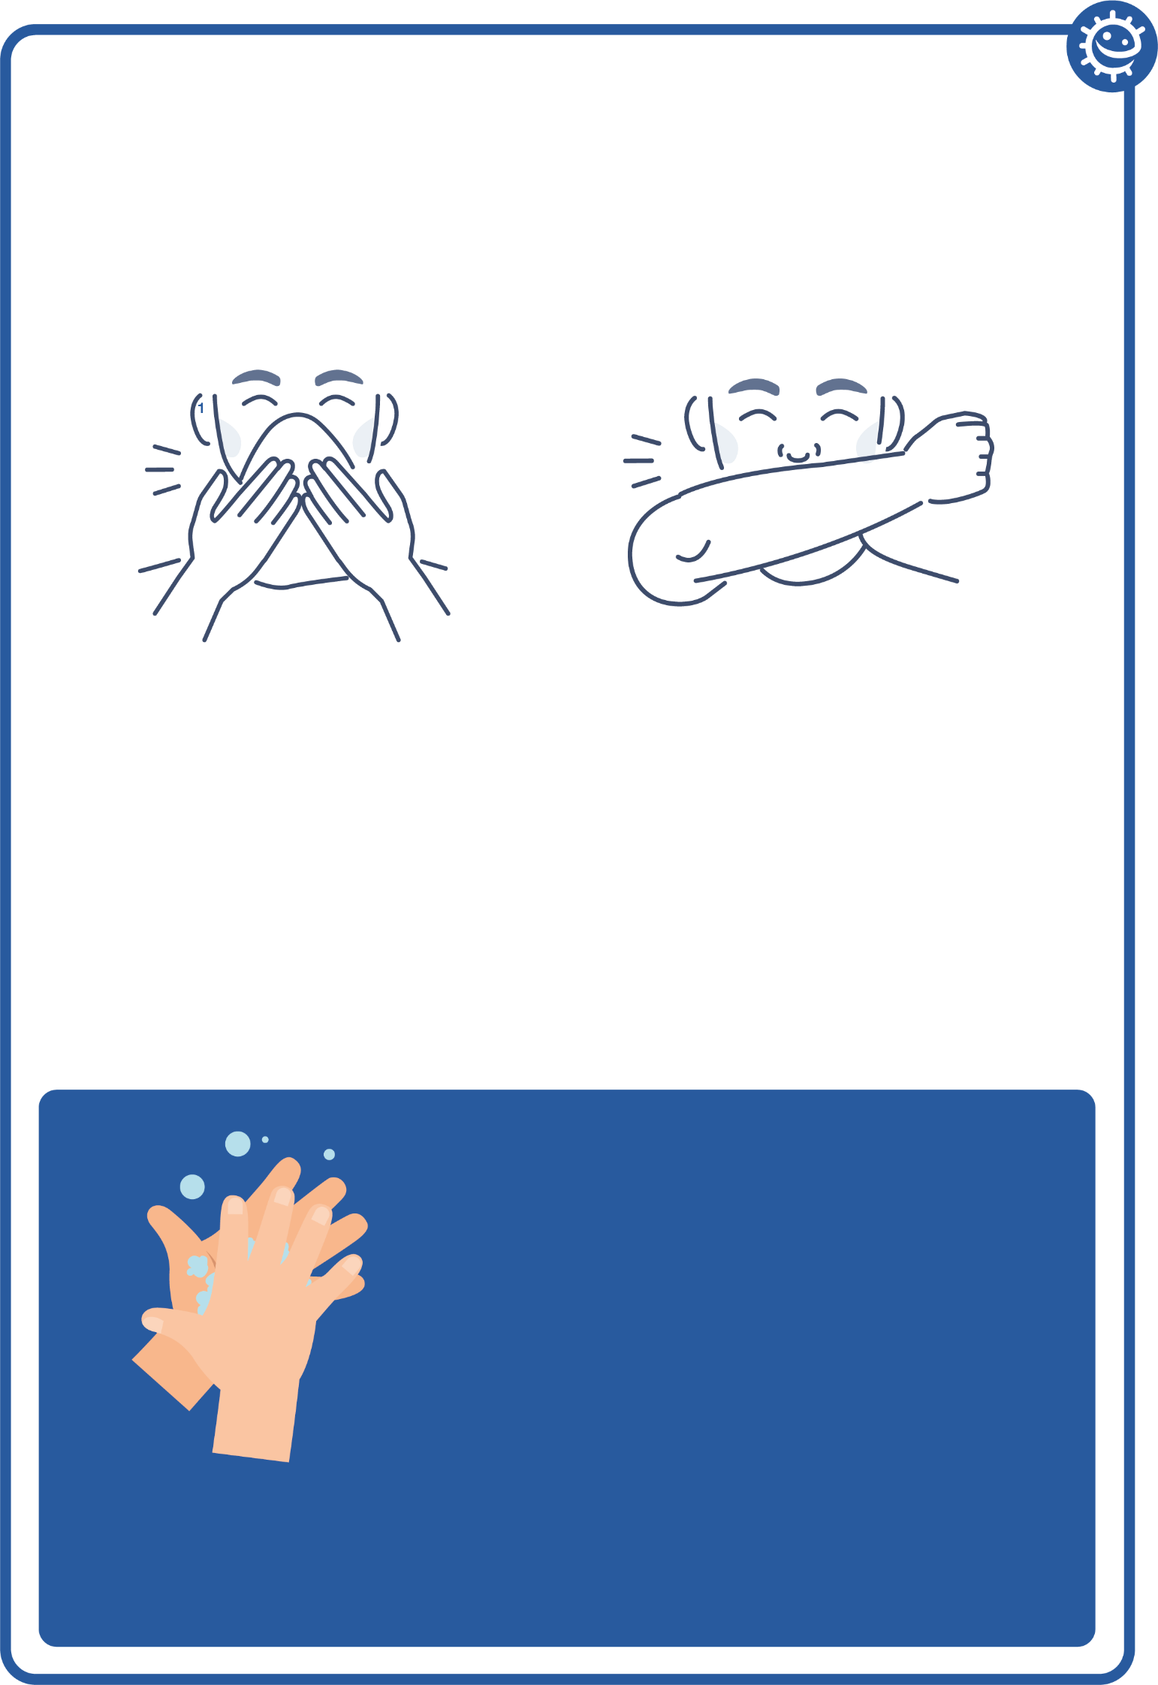

## FI2 - Póster sobre Higiene Respiratória

### Cobre a tua tosse e espirros

1

Usa um lenço, caso o tenhas

Se não tens lenço, usa a tua manga

2

Lave as mãos por 20 segundos com água e sabão.